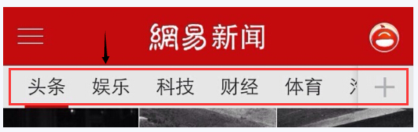

- 先导入jar包
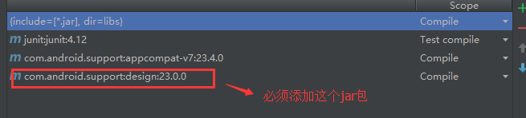
- 在布局中加入<>,此时是没有任何显示的。还需要向里面添加内容。
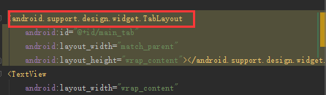
- 这里需要注意的是design包中有些资源依赖于5.0，这是不是说我们就不能使用了呢，不是的，我们可以从AppCompat获得这些资源，将当前Activity的主题设置为Theme.AppCompat或其子类即可
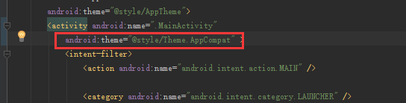
- tablayout的监听
// 设置Tab的选择监听
tabLayout.setOnTabSelectedListener(new TabLayout.OnTabSelectedListener() {
当然，和很多控件的监听一样，除了有选择的监听，也有改变的监听。
TabLayout.TabLayoutOnPageChangeListener

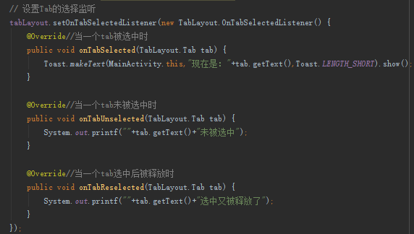
- 大部分情况下TabLayout都不会单独使用，一般我们会配合ViewPager来实现一个完整的Tab切换效果，而TabLayout也提供了几个很简便的方法来与ViewPager进行关联交互，先在我们的布局里加一个ViewPager
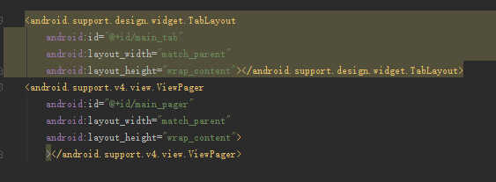
6、

遇到的问题：

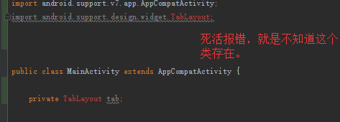
没有添加jar包
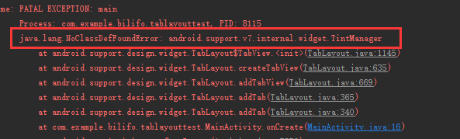
解决方法：
